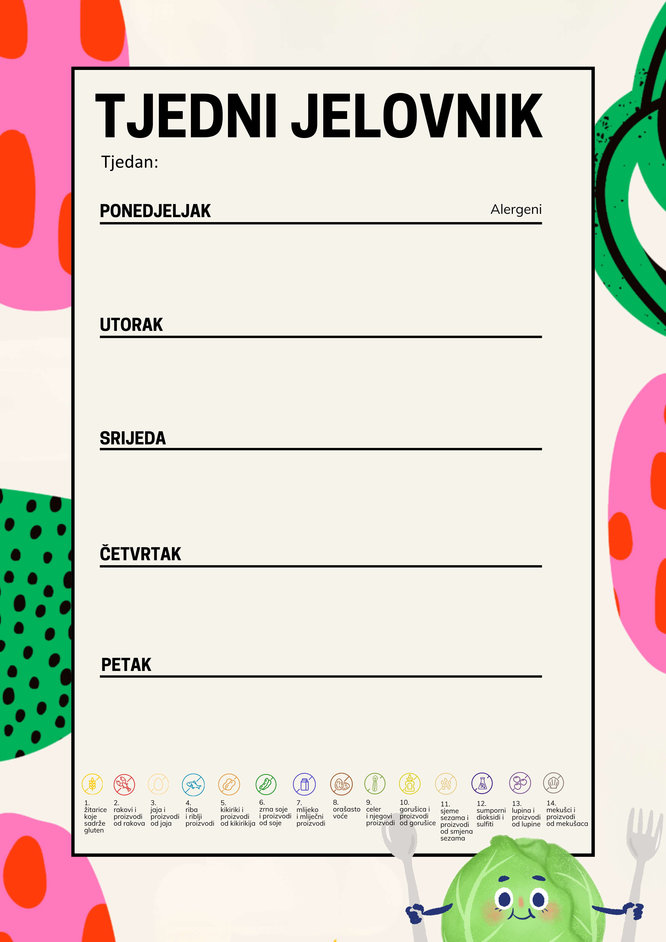
Dan škole

Školski sendvič, čaj sa limunom i medom | 1
Piletina u bijelom umaku, široki rezanci, zelena salata, kruh domaći integralni | 1
Puding od čokolade, mandarine | 7

Rolica sa špinatom, rikotom i feta sirom, bijela kava | 1, 7
Puretina u umaku od povrća, pire krumpir, kupus salata, domaći kruh | 1
Puding vanilija, banane | 7

Klipić, tekući jogurt | 1, 7
Varivo od mahuna i junetine, domaći kruh crni i sa sjemenkama | 1
Savijača od šumskog voća i vanilije, jabuke | 1

Lino čoko kuglice s mlijekom | 1,7
Batak sa zabatkom, mlinci, cikla, kruh crni domaći | 1,3
Acidofilno mlijeko, kruh domaći, naranče | 1,7

10.11.2025. – 13.11.2025.

